Министерство образования Республики Беларусь

Учреждение образования

БЕЛОРУССКИЙ ГОСУДАРСТВЕННЫЙ УНИВЕРСИТЕТ
ИНФОРМАТИКИ И РАДИОЭЛЕКТРОНИКИ

Факультет информационный технологий и управления

Кафедра интеллектуальных информационных технологий
Дисциплина: «Проектировка баз знаний»

Лабораторная работа No2 по теме:
«Приложения для работы с базами данных»

Студент гр. 121702
Пилат М. Д.

Проверила:
Липницкая Н. Г.

Минск 2023
Тема
Приложения для работы с базами данных
Цель
Освоение основ работы с базами данных посредством написания приложений
Задание
Разработать графическое приложение для работы с базой данных.

Условие задания
Вариант 18. «Учет отказа оборудования»
Предприятие, имеющее в своей структуре ряд иерархически подчиняющихся подразделений.
Словесное описание предметной области: необходимо вести учет отказа оборудования на каком-либо участке предприятия. Производственные участки на предприятии имеют номер, название (гальванический участок, участок переработки сырья и т.п.). На каждом участке может работать разное оборудование: газовое, сварочное, электрическое. Оборудование имеет номер и название (манометр, газосварочный аппарат и т.п.). Любое оборудование проходит технический осмотр, за год их м. б. несколько. Фиксируется дата осмотра и результат – годен к работе, передать в ремонт, списать и т.п., а также причину нерабочего состояния оборудования (механическая поломка, электропроводка и т.п. – причины отказа). Каждый осмотр проводит какой-либо сотрудник технического отдела, необходимо хранить о нем следующие данные: табельный номер, ФИО, занимаемую на время осмотра должность. Оборудование может отказать в работе и между техническими осмотрами, в таком случае также фиксируется дата, причина, ФИО сотрудника, проведшего соответствующий осмотр на момент отказа.

Запросы к БД
Запрос | Комментарий к запросу
INSERT INTO areas (name)  VALUES($1)  RETURNING * | Создать новый участок
SELECT id, name  FROM areas | Получить все участки
UPDATE areas  SET name = $1  WHERE id = $2 | Обновить участок
DELETE FROM areas  WHERE id = $1 | Удалить участок
INSERT INTO employees (name, position)  VALUES ($1, $2)  RETURNING * | Создать нового сотрудника
SELECT  id,  name,  position  FROM  employees | Получить всех сотрудников
UPDATE employees  SET  name = $1,  position = $2  WHERE id = $3 | Обновить сотрудника
DELETE FROM employees  WHERE id = $1 | Удалить сотрудника
INSERT INTO equipment (name, area_id, is_working)  VALUES ($1, $2, $3)  RETURNING  id,  name,  area_id as "areaId",  (  SELECT areas.name  FROM areas  WHERE areas.id = equipment.area_id  ) AS "areaName",  is_working as "isWorking"; | Создать новое оборудование
SELECT  equipment.id,  equipment.name,  equipment.area_id AS "areaId",  areas.name AS "areaName",  equipment.is_working AS "isWorking"  FROM  equipment  JOIN  areas ON areas.id = equipment.area_id | Получить все оборудования
if (isWorking !== undefined) {  queryText += ` WHERE equipment.is_working = $1`;  queryValues.push(isWorking);  } | Получить только работоспособное/только неработоспособное оборудование
SELECT  equipment.id,  equipment.name,  equipment.area_id AS "areaId",  (  SELECT areas.name  FROM areas  WHERE areas.id = equipment.area_id  ) AS "areaName",  equipment.is_working AS "isWorking"  FROM  equipment  WHERE  id = $1 | Получить определенное оборудование
SELECT  equipment.id,  equipment.name,  equipment.area_id AS "areaId",  areas.name AS "areaName",  equipment.is_working AS "isWorking"  FROM  equipment  JOIN  areas ON areas.id = equipment.area_id  WHERE  equipment.area_id = $1 | Получить оборудования на определенном участке
UPDATE equipment  SET  name = $1,  area_id = $2,  is_working = $3  WHERE id = $4 | Обновить оборудование
DELETE FROM equipment  WHERE id = $1 | Удалить оборудование
DELETE FROM equipment  WHERE id = ANY($1) | Удалить несколько оборудований
INSERT  INTO inspections (date, equipment_id, employee_id, result, cause_of_failure)  VALUES ($1, $2, $3, $4, $5)  RETURNING  id,  TO_CHAR(date, 'YYYY-MM-DD') AS "date",  equipment_id AS "equipmentId",  employee_id AS "employeeId",  (  SELECT employees.name  FROM employees  WHERE employees.id = inspections.employee_id  ) AS "employeeName",  result,  cause_of_failure AS "causeOfFailure" | Создать новую инспекцию
SELECT  inspections.id,  TO_CHAR(inspections.date, 'YYYY-MM-DD') AS "date",  employees.id AS "employeeId",  employees.name AS "employeeName",  inspections.result,  inspections.cause_of_failure AS "causeOfFailure"  FROM  inspections  JOIN  employees ON employees.id = inspections.employee_id  WHERE  inspections.equipment_id = ANY($1)  ORDER BY  inspections.date DESC | Получить инспекции определенных оборудований
SELECT  inspections.id,  TO_CHAR(inspections.date, 'YYYY-MM-DD') AS "date",  employees.id AS "employeeId",  employees.name AS "employeeName",  inspections.result,  inspections.cause_of_failure AS "causeOfFailure"  FROM  inspections  JOIN  employees ON employees.id = inspections.employee_id  WHERE  employee_id = $1 | Получить инспекции, проводимые определенным сотрудником
UPDATE inspections  SET  date = $1,  employee_id = $2,  result = $3,  cause_of_failure = $4  WHERE id = $5 | Обновить инспекцию
DELETE FROM inspections  WHERE id = $1 | Удалить инспекцию
DELETE FROM inspections  WHERE id = ANY($1) | Удалить несколько инспекций

Диаграммы
Use-case
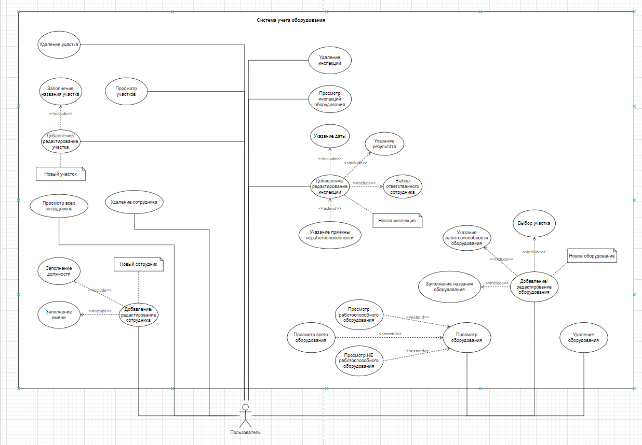

ER
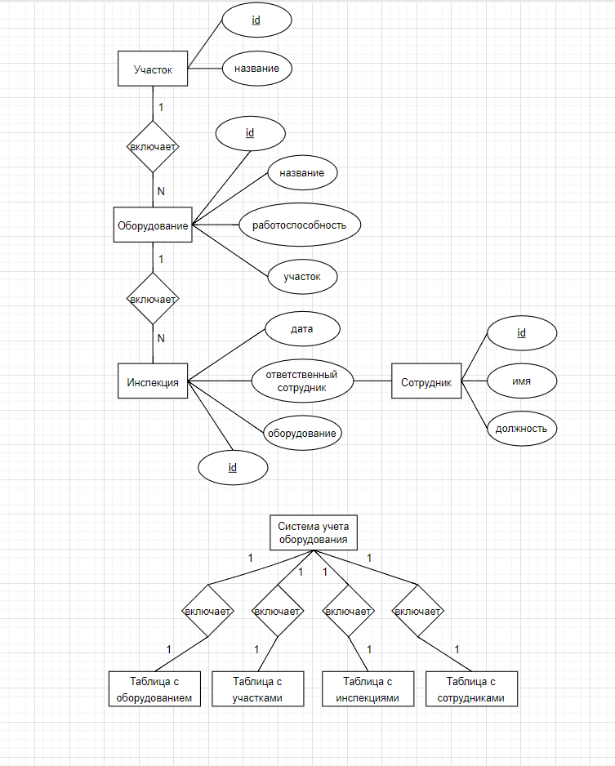

BPMN
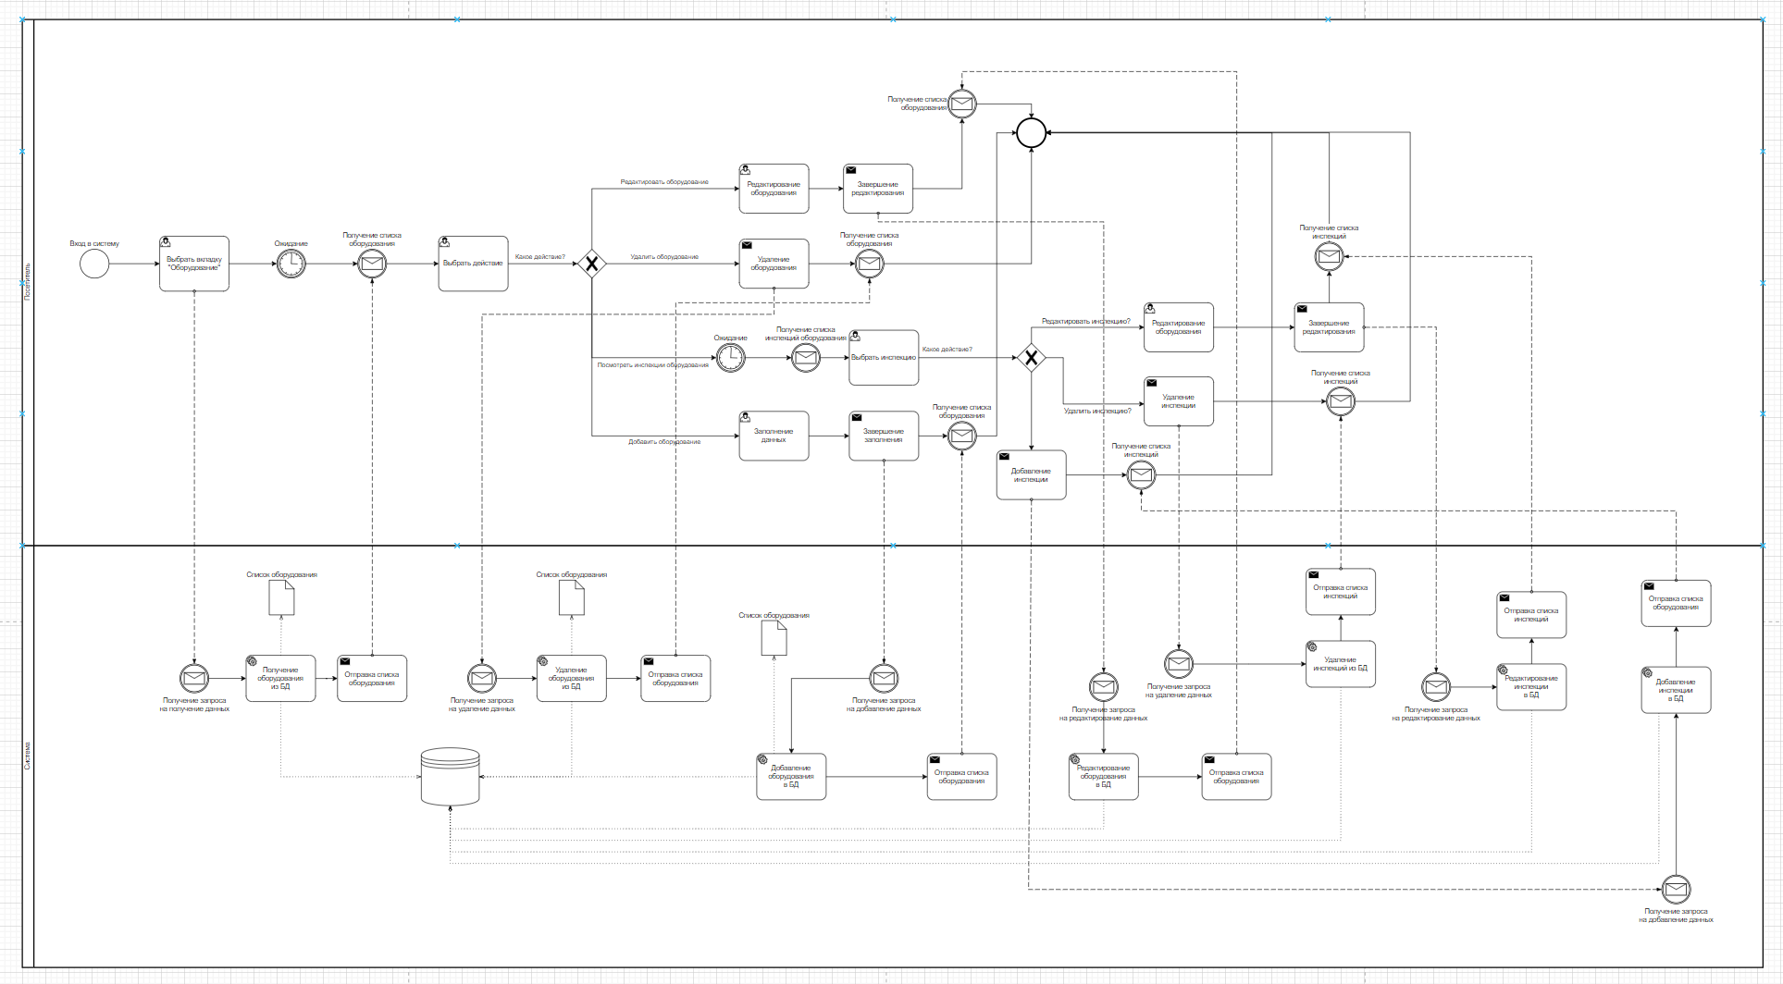
Физическое проектирование:
Оборудование
Содержание поля | Имя поля | Тип, длина | Примечания
Идентификатор | id | INT | Первичный ключ, серийный
Название оборудования | name | VARCHAR(50) | Обязательное поле
Идентификатор участка | area_id | INT | Обязательное поле, внешний ключ
Работоспособность оборудования | is_working | BOOLEAN | Обязательное поле

Участок
Содержание поля | Имя поля | Тип, длина | Примечания
Идентификатор | id | INT | Первичный ключ, серийный
Название участка | name | VARCHAR(50) | Обязательное поле, уникальное

Сотрудник:
Содержание | Имя поля | Тип, длина | Примечания
Идентификатор | id | INT | Первичный ключ, серийный
Имя | name | VARCHAR(50) | Обязательное поле
Должность | position | VARCHAR(50) | Обязательное поле

Инспекция:
Содержание | Имя поля | Тип, длина | Примечания
Идентификатор | id | INT | Первичный ключ, серийный
Дата проведения инспекции | date | DATE | Обязательное поле
Идентификатор оборудования | equipment_id | INT | Обязательное поле, внешний ключ
Идентификатор ответственного сотрудника | employee_id | INT | Обязательное поле, внешний ключ
Результат инспекции | result | BOOLEAN | Обязательное поле
Причина неисправности оборудования | cause_of_failure | VARCHAR(50)

Интерфейс
Equipments page:
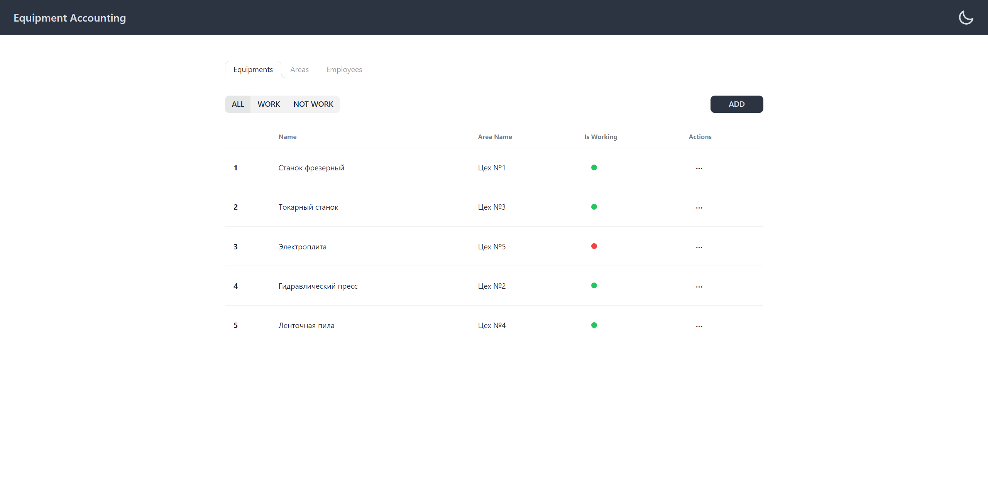
Areas page:
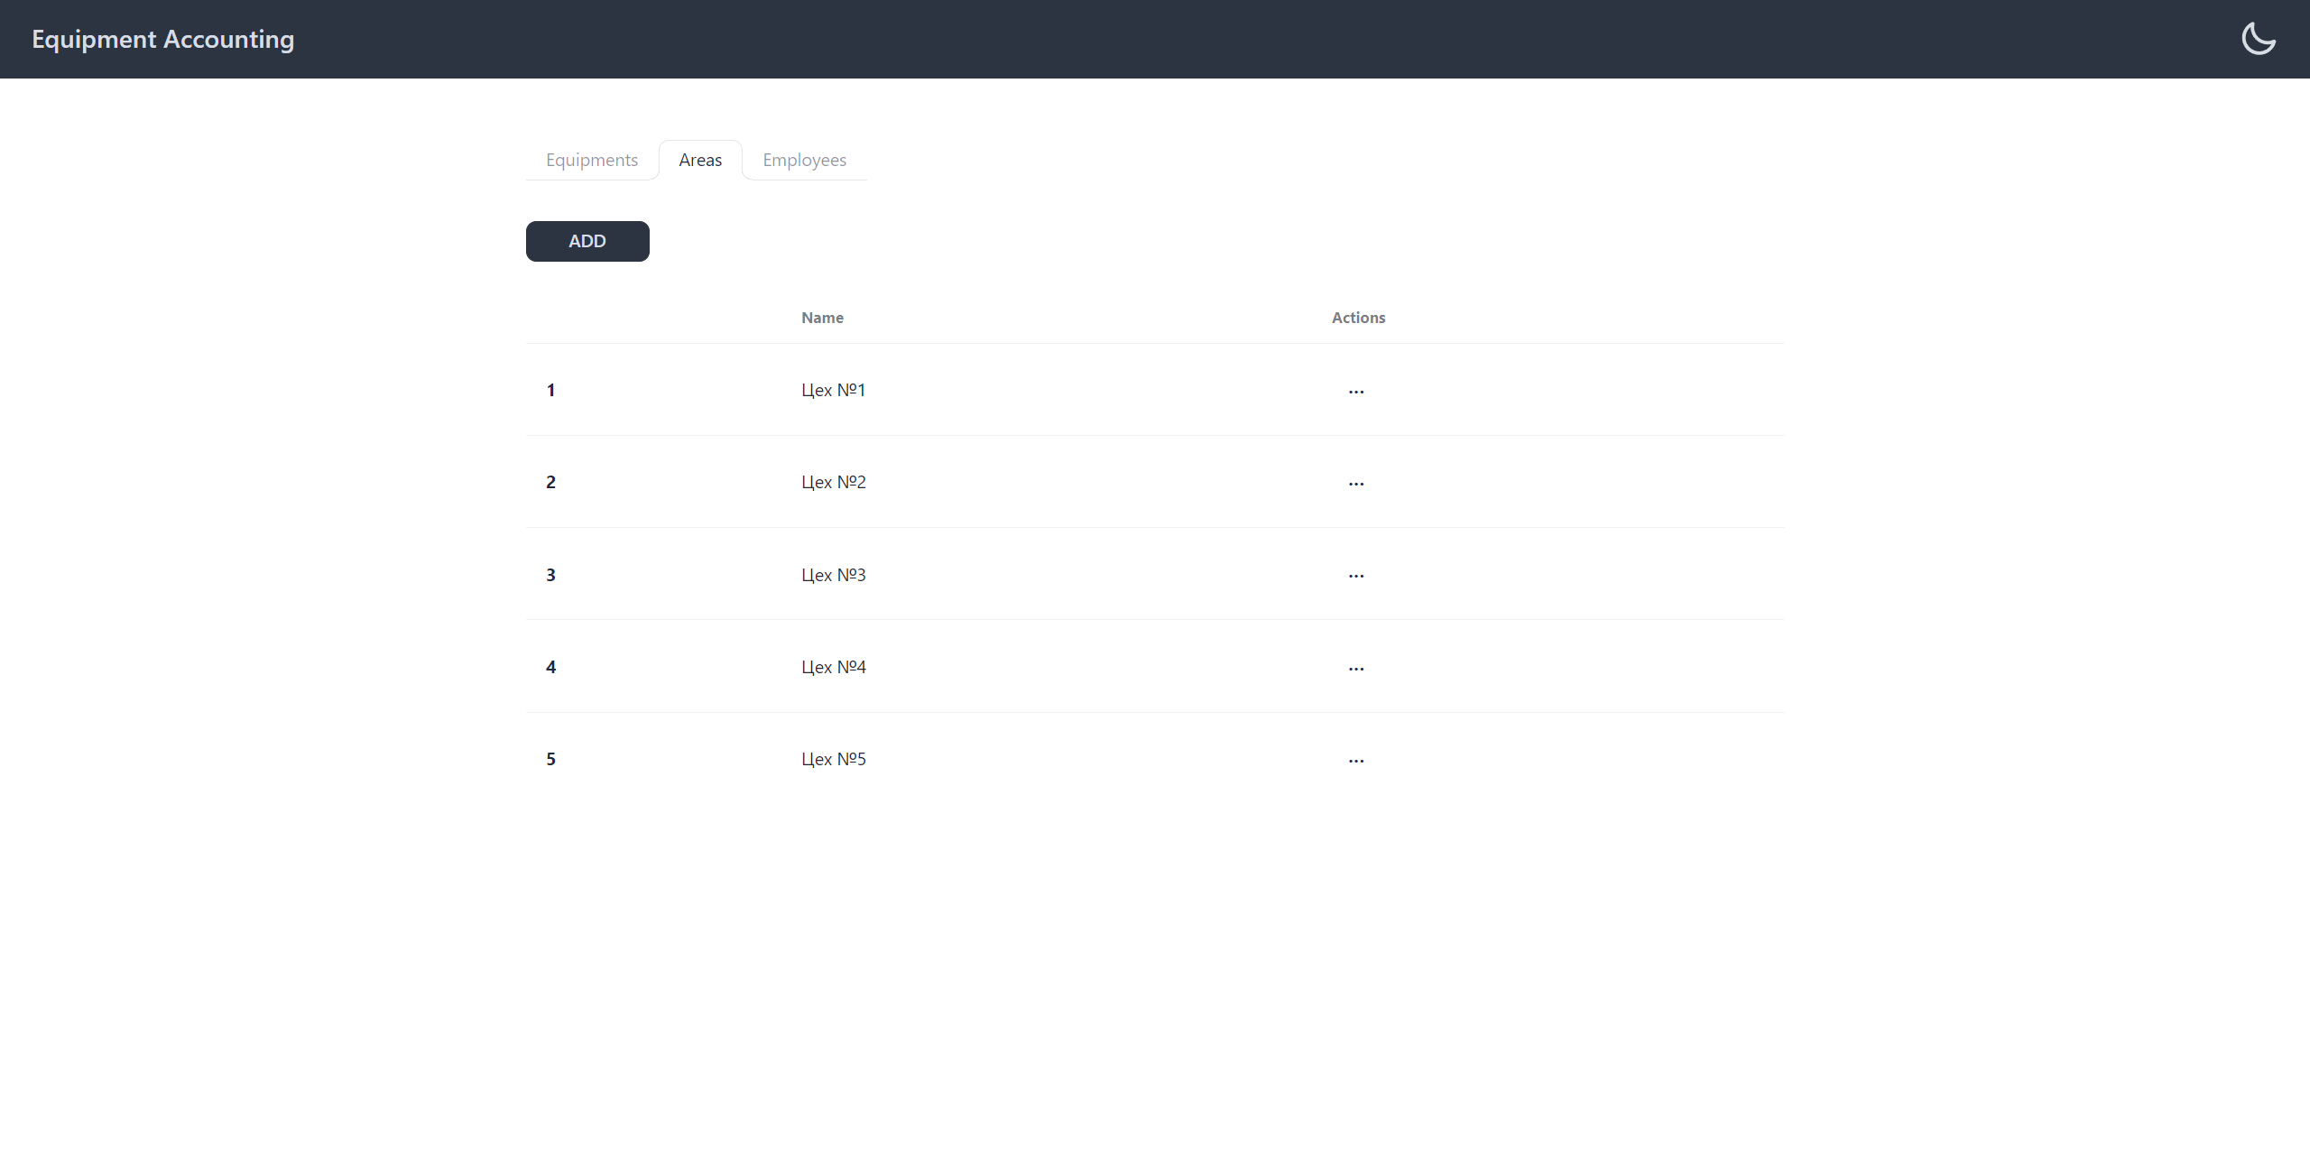

Employees page:
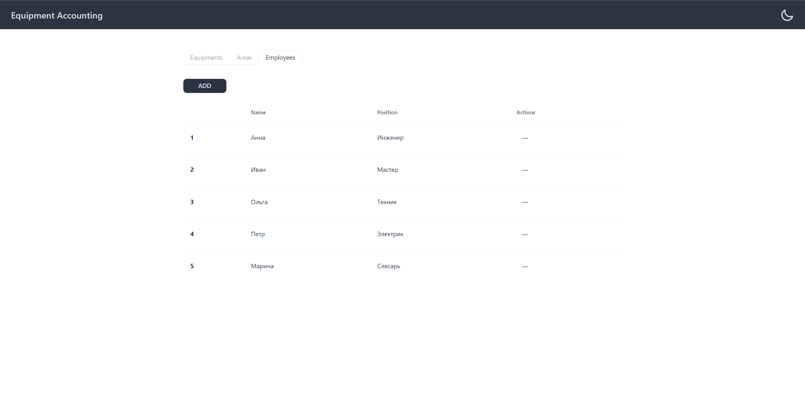
Inspections page:
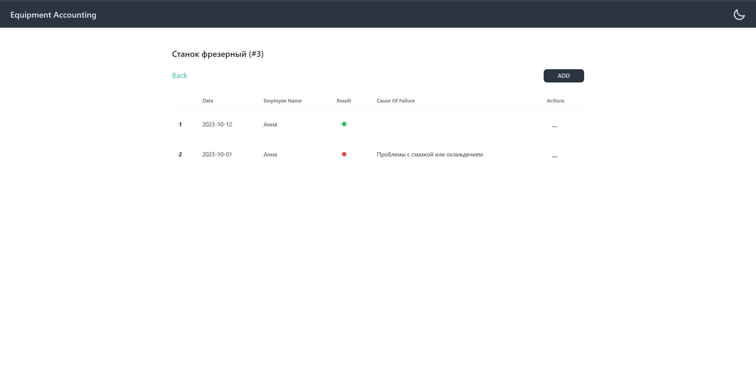

Инструментарий:
Frontend: Typescript, React, DaisyUI
Backend: NodeJs, Express
DB: PostgreSQL
Вывод:
В данной лабораторной работе были отработаны основы работы с базами данных посредством написания фулстек-приложения с графическим интерфейсом. По итогу лабораторной работы было реализовано полноценное клиент-серверное приложение для учета работоспособности оборудования.

